V°)Réponse :
1-Bilan des A.M.E exercées sur 1 + le P.F.S.
Forces | Pt application | Direction | Sens | Intensité
Fcharge | A | Verticale | Bas | 5000daN
Pc-p | C | Verticale | Bas | 3750daN
B0/1 | B | Verticale | Haut | 8750daN

P.F.S :
Solide en équilibre soumis à l’action de 3 forces//.
ΣForces extérieures=0 ΣMforces extérieures/B=0

2-Déterminer l’intensité de // Pc-p// en C :
On applique la relation des moments en B.

5000x1,5 – (// Pc-p//x2)+0=0
d’où // Pc-p//=5000x1,5/2 = 3750daN

3-En déduire la force exercée sur chaque roue avant en B:

//B0/1//=3750 + 5000 = 8750 daN donc sur chaque roue 8750/2=4375daN

4-Trouver la nouvelle valeur de //Fcharge// si AB=2m et AB=2,5m
(avec en C 4000 daN ) :

//Fcharge// si AB=2m
les deux distances sont identiques donc //Fcharge// = 4000daN

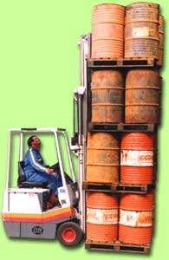

//Fcharge// si AB=2,5m

//Fcharge//=4000x2/2,5 = 3200 daN

